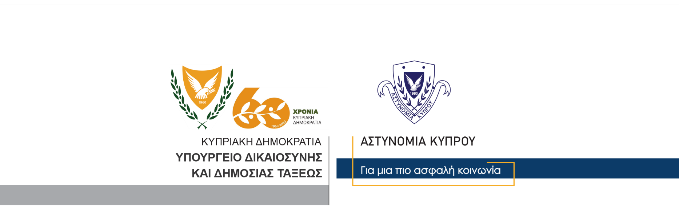

Υποδιεύθυνση Επικοινωνίας
Δημοσίων Σχέσεων & Κοινωνικής Ευθύνης

18 Νοεμβρίου, 2020
Δελτίο Τύπου 2 – Συνομωσία προς διάπραξης κακουργήματος – κλοπή από υπάλληλο – σύλληψη - απόλυση
Μέλη της Αστυνομίας (ΜΜΑΔ) ενώ βρίσκονταν εκτός υπηρεσίας, εντόπισαν χθες το απόγευμα σε περιοχή της Λευκωσίας, δύο άντρες να κινούνται ύποπτα.
Τα μέλη της Αστυνομίας, έθεσαν υπό διακριτική παρακολούθηση τα εν λόγω πρόσωπα, τα οποία με τη χρήση λάστιχου/τρόμπας, κατάφεραν και αφαίρεσαν από αυτοκίνητο εταιρίας, 60 περίπου λίτρα πετρελαίου.
Αμέσως τα δύο πρόσωπα συνελήφθησαν για το αυτόφωρο αδίκημα της παράνομης κατοχής περιουσίας, ενώ σε θεληματικές τους καταθέσεις παραδέχθηκαν τη διάπραξη των αδικημάτων.
Στη συνέχεια οι δύο άντρες, ηλικίας 64 και 60 ετών αντίστοιχα, αφού κατηγορήθηκαν γραπτώς, αφέθηκαν ελεύθεροι για να κλητευθούν αργότερα.
Το ΤΑΕ Λευκωσίας συνεχίζει τις εξετάσεις.

Υποδιεύθυνση Επικοινωνίας

